親愛的同學，
歡迎您入住本宿舍，請您先檢查書桌椅、床鋪、衣櫃、熱水器、馬桶、洗臉台、網路、對講機、窗簾、門鎖、冷氣、插座…等設備功能是否正常。
如有發現異常，請您掃描QR Code(如下)填寫「新品不良報修單」報備!
並請於9/20(含)前申報完畢，逾期可能會判定為人為毀損，退宿可能需負擔維修費用。
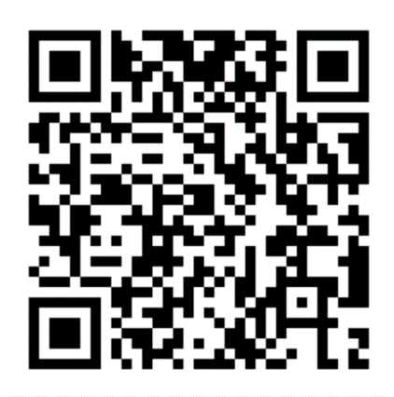

圓通雅筑管理中心 敬上 2018.09.09

